# Somepostaukset

Voit hyödyntää postaustekstejä sellaisinaan tai muokaten omiin tarpeisiin sopiviksi. Tarkista ainakin keltaisella merkityt kohdat.

Somepostaukset 1

1. Kirjastossa saat hetken itsellesi. 1

Vaihtoehtoinen postausteksti 4

2. Lukeminen parantaa keskittymiskykyä. 6

Vaihtoehtoinen postausteksti (pitkä versio) 7

3. Lukeminen hellii mieltä 9

4. Lukeminen pidentää ikää. 12

5. Kirjaston kautta kotiin! 13

6. Kirjastossa saat olla oma itsesi. 15

7. Kirjastosta löytyy vaihtoehtoja kuluttamiselle. 16

8. Kirjastosta löytyy inspiraatiota kestävään elämään. 17

9. Kirjastonhoitajan keskittymisvinkit –postaussarja 18

Hengähdysbingo 19

# Kirjastossa saat hetken itsellesi.

Rauha ja keskittyminen kortilla? Niitä saa kirjastokortilla!

Rauhoittuminen tekee hyvää. Se auttaa kuormittunutta mieltä, kehoa ja keskittymiskykyä palautumaan. Samalla voi oppia tunnistamaan, mitkä asiat tuottavat itselle aitoa hyvinvointia ja mitä voisi tehdä vähemmän.

Kirjastossa saat hetken itsellesi. Voit uppoutua lempikirjaasi, selailla lehtiä tai istahtaa nauttimaan hetkestä, omasta ajasta tai kiireettömistä kohtaamisista – tai olla tekemättä yhtään mitään.

Aina ei voi ottaa irtiottoa ulkomaille, mutta kirjastossa voit palautua arjen lomassa. Elämä on hyvää, kun arki on hyvää.

Hengitä - olet kirjastossa. 🌬

#hidastaelämääkirjastoissa #kestäväkirjasto

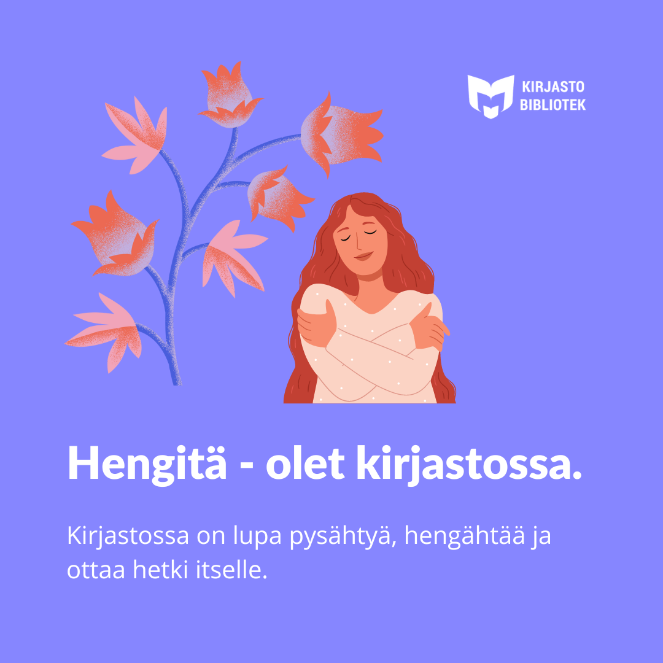

SV

Har du ont om tid för lugn och koncentration? Bibliotekskortet hjälper!

Det är bra att lugna sig. Det hjälper det belastade sinnet, kroppen och koncentrationsförmågan att återhämta sig. Samtidigt kan man lära sig att identifiera vad som får en att må bra och vad man kunde göra mindre.

På biblioteket får du en stund för dig själv. Du kan fördjupa dig i din favoritbok, bläddra i tidningar eller sätta dig ner och njuta av stunden, den egna tiden eller lugna möten – eller låta bli att göra någonting alls.

Det är inte alltid möjligt att åka på semester, men på biblioteket kan du återhämta dig i vardagen. Livet är gott när vardagen är god.

Andas, du är på biblioteket.

## Vaihtoehtoinen postausteksti

Kaipaatko pientä irtiottoa arjen kiireistä? 🛫

Aina ei voi ottaa äkkilähtöä ulkomaille. Arkihuolista voi irtautua myös paljon lähempänä vaivatta ja maksutta, omassa kirjastossa ❤

Kuka tahansa on lämpimästi tervetullut kirjastoon nauttimaan omasta ajasta tai kiireettömistä kohtaamisista, sukeltamaan lumoaviin tarinoihin, uppoutumaan mieltä ruokkivaan tietoon tai vain lepäämään ja rauhoittumaan oman arjen lomassa.

Elämä on hyvää, kun arki on hyvää.

Tervetuloa suojaan suorituspaineilta! 💜

#hidastaelämääkirjastoissa #kestäväkirjasto



SV

Behöver du ett litet avbrott från vardagens brådska?

Det är inte alltid möjligt att åka på semester utomlands. Man kan också komma loss från vardagens bekymmer på närmare håll och dessutom gratis, på det egna biblioteket ❤

Vem som helst är varmt välkommen till biblioteket för att njuta av egen tid eller lugna möten, försjunka i förtrollande berättelser, fördjupa sig i information som odlar sinnet eller bara vila och lugna sig i vardagen.

Livet är gott när vardagen är god.

Välkommen bort från trycket att prestera!

# Lukeminen parantaa keskittymiskykyä.

Tiesitkö, että lukeminen parantaa keskittymiskykyä? 💡

Aivot ovat kovalla koetuksella pomppiessaan ärsykkeestä ja asiasta toiseen. Kun keskitymme lukemaan, mielemme rauhoittuu ja aivomme oppivat kiinnittäytymään taas yhteen asiaan kerrallaan.

Keskittyminen voi olla helpompaa, kun sille varaa aikaa ja rauhallisen tilan.

Kirjastossa voit hetkeksi irtautua arjen kiireistä ja syventyä itseäsi kiinnostaviin asioihin.

Tervetuloa kirjastoon nauttimaan hetkestä ja hoivaamaan keskittymiskykyäsi!

#hidastaelämääkirjastoissa #kestäväkirjasto

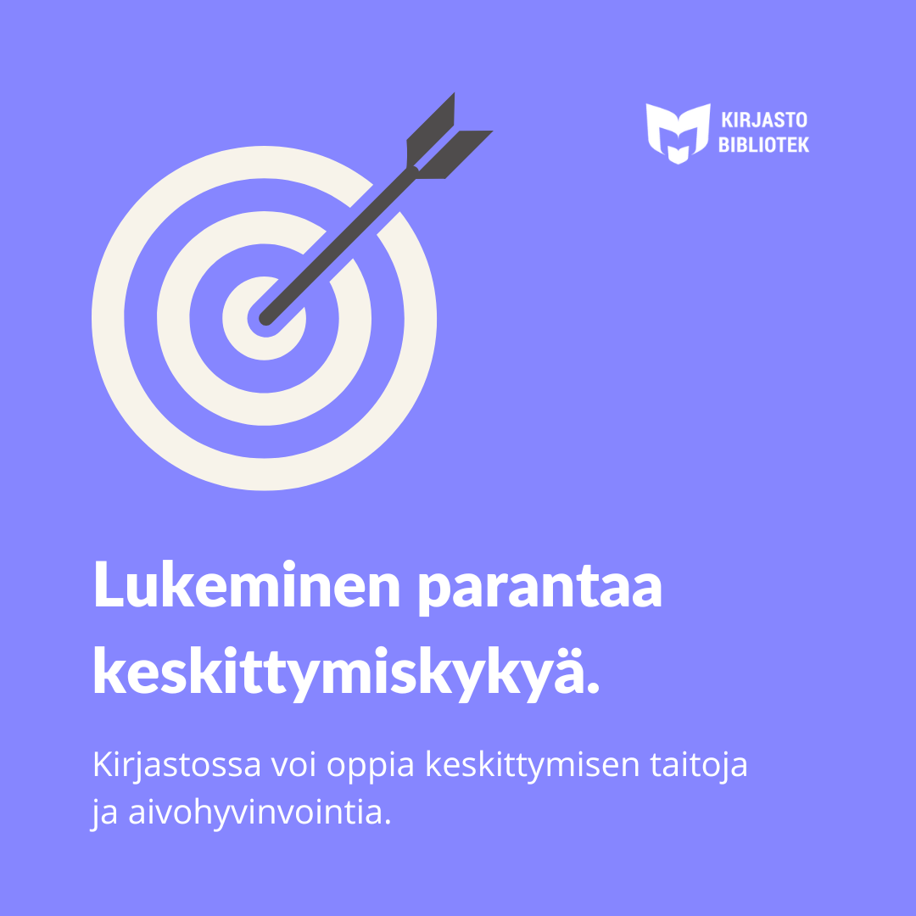

SV

Visste du att läsning förbättrar koncentrationsförmågan?

Hjärnan sätts på prov när den hoppar från ett stimulus till ett annat. När vi koncentrerar oss på att läsa lugnas vårt sinne och vår hjärna lär sig att fokusera på en sak åt gången.

Det kan vara lättare att koncentrera sig när man reserverar tid och ett lugnt utrymme för det.

På biblioteket kan du för en stund komma loss från vardagens press och fördjupa dig i sådant som intresserar dig.

Välkommen till biblioteket för att njuta av stunden och ta hand om din koncentrationsförmåga!

## Vaihtoehtoinen postausteksti (pitkä versio)

Tiesitkö, että lukeminen parantaa keskittymiskykyä? 💡

Aivot ovat kovalla koetuksella pomppiessaan ärsykkeestä ja asiasta toiseen. Kun keskitymme lukemaan, mielemme rauhoittuu ja aivomme oppivat kiinnittäytymään taas yhteen asiaan kerrallaan.

Jos kirjan ääreen rauhoittuminen tuntuu hankalalta, kannattaa lukuharrastus aloittaa pienin askelin. Voit aloittaa vaikka äänikirjoista, leppoisen kepeästä “hömpästä” tai kokeilla kannustavaa lukupiiriä!

Tärkeintä on valita itseä aidosti kiinnostava aihe. Vaikka kirjoista usein oppiikin uutta ihan vahingossakin, ei lukemisella aina tarvitse olla suorasti sivistävää funktiota – ihan kaikki lukeminen on tärkeää!

Keskittyminen voi olla helpompaa, kun sille varaa aikaa ja rauhallisen tilan. Kirjastossa voit hetkeksi irtautua arjen kiireistä ja syventyä itseäsi kiinnostaviin asioihin.

Tervetuloa kirjastoon nauttimaan hetkestä ja hoivaamaan keskittymiskykyäsi!

#hidastaelämääkirjastoissa #kestäväkirjasto



SV

Visste du att läsning förbättrar koncentrationsförmågan?

Hjärnan sätts på prov när den hoppar från ett stimulus till ett annat. När vi koncentrerar oss på att läsa lugnas vårt sinne och vår hjärna lär sig att fokusera på en sak åt gången.

Om det känns svårt att lugna ner sig med en bok lönar det sig att börja läsa lite i taget. Du kan till exempel börja med talböcker eller lättsam läsning, eller prova på en uppmuntrande bokcirkel!

Det viktigaste är att välja ett ämne som verkligen intresserar. Även om man ofta lär sig nytt från böcker utan att man märker det, behöver läsning inte alltid ha en direkt bildande funktion – all läsning är viktig!

Det kan vara lättare att koncentrera sig när man reserverar tid och ett lugnt utrymme för det. På biblioteket kan du för en stund komma loss från vardagens press och fördjupa dig i sådant som intresserar dig.

Välkommen till biblioteket för att njuta av stunden och ta hand om din koncentrationsförmåga!

# Lukeminen hellii mieltä

Lukeminen hellii aivoja ja mieltä 🧠

Lukeminen on lempeä harjoitus muistin, rauhoittumisen ja keskittymisen taitojen vahvistamiseen. Se rentouttaa, lievittää stressiä ja lisää hyvän olon tunnetta.

Sukellukset erilaisiin maailmoihin ja tarinoihin ruokkivat mielikuvitusta, empatiaa ja ajattelua. Samalla sanavarasto ja itseilmaisu kehittyvät.

Lukukokemukset myös yhdistävät ihmisiä. Ne tarjoavat yhteisiä kokemuksia ja puheenaiheita sekä tavan käsitellä, tunnistaa ja sanallistaa omia tunteita.

Mieli voi hyvin, kun se on ravittu ja levännyt. Lukeminen voi auttaa myös nukahtamaan, sillä kirja on luontainen tapa korvata puhelin, televisio tai muu sinisen valon lähde illan viimeisinä tunteina ennen nukkumaanmenoa.

Pidetäänpä siis itsestämme huolta ja kirjastokortti aktiivisena!

Tervetuloa kirjastoon 💜

#hidastaelämääkirjastoissa #kestäväkirjasto

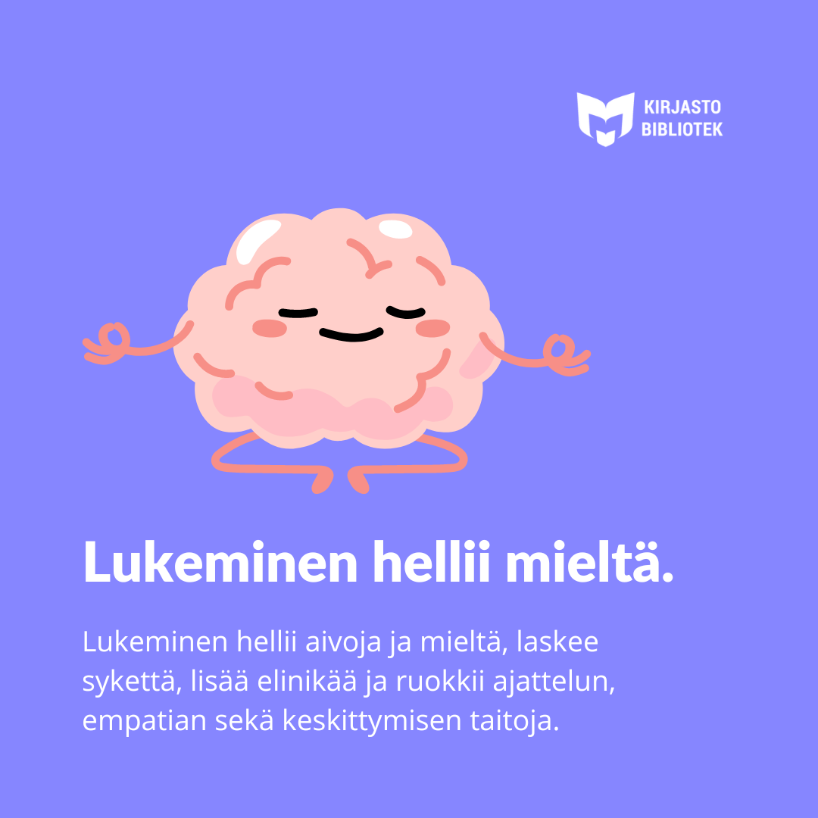

SV

Läsning vårdar hjärnan och sinnet

Läsning är en mild övning för att stärka minnet, förmågan att slappna av och koncentrationsförmågan. Läsning är avslappnande, lindrar stress och ökar känslan av välbefinnande.

Djupdykningar i olika världar och berättelser ger näring åt fantasin, känslan för empati och tänkandet. Samtidigt utvecklas ordförrådet och sättet att uttrycka sig.

Läsupplevelser förenar också människor. De erbjuder gemensamma erfarenheter och samtalsämnen samt ett sätt att hantera, identifiera och uttrycka sina egna känslor.

Sinnet mår bra när det får näring och vila. Läsning kan också hjälpa dig att somna, eftersom en bok är ett naturligt sätt att ersätta telefonen, tv:n eller andra källor till blått ljus under kvällens sista timmar före läggdags.

Låt oss ta hand om oss själva och hålla bibliotekskortet aktivt!

Välkommen till biblioteket

# Lukeminen pidentää ikää.

Kirjastokortin omistaja elää pidempään 🎉

Tiesitkö, että lukemisella on monia positiivisia terveysvaikutuksia?

Lukuharrastus pienentää muistisairauden riskiä, rauhoittaa stressaantunutta mieltä ja lisää hyvän olon tunnetta. Se myös pidentää ikää! Jo 30 minuutin päivittäisen lukuhetken on todettu pidentävän elinajanodotetta.

Japanissa tehdyssä tutkimuksessa on todettu myös, että mitä aktiivisemmassa käytössä kunnan kirjasto on, sitä pitkäikäisempää on kunnan väestö.

Pidetäänpä siis itsestämme huolta ja kirjastokortti aktiivisena!

Tervetuloa kirjastoon 💜

Lue lisää tutkimuksista esimerkiksi täältä: [Parnasso: Ei enää mutua vaan tutkittua tietoa: Mitä enemmän lukee kirjoja, sitä kauemmin elää – kirjastokorttikin lisää ikää - Suomenkuvalehti.fi](https://suomenkuvalehti.fi/tiede-ja-teknologia/kirjastokortti-pidentaa-ikaa/?shared=1028471-e6f8616f-10)

#hidastaelämääkirjastoissa #kestäväkirjasto

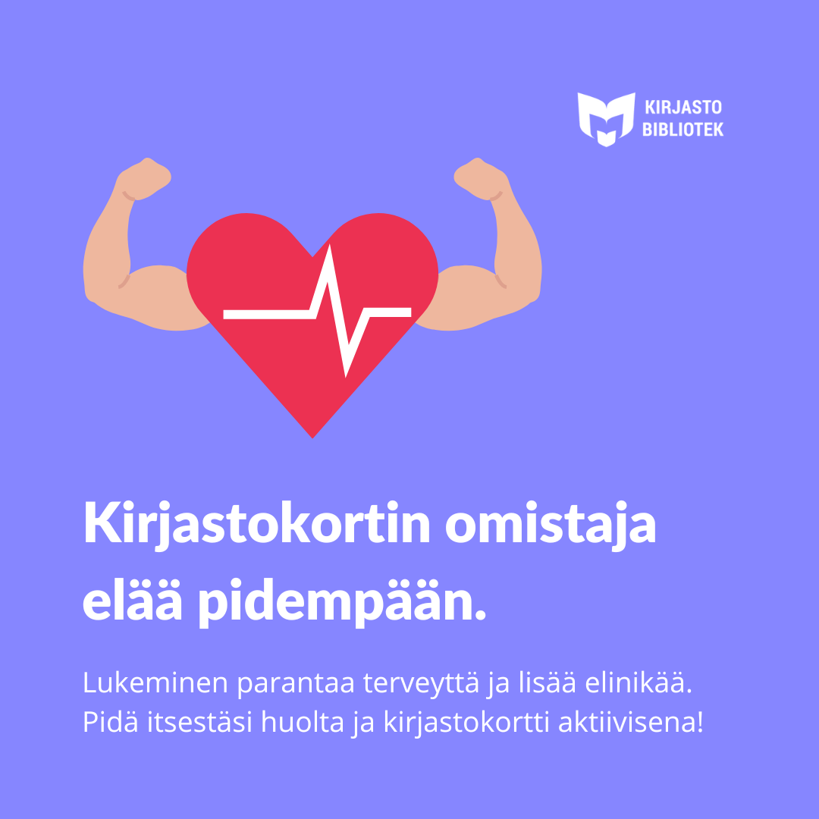

SV

De som har ett bibliotekskort lever längre

Visste du att läsning har många positiva hälsoeffekter?

Läsning minskar risken för minnessjukdom, lugnar ett stressat sinne och ökar känslan av välbefinnande. Läsning ökar också livslängden! Redan 30 minuter läsning per dag har konstaterats öka den förväntade livslängden.

I en undersökning som gjorts i Japan har man också konstaterat att ju mer kommunens bibliotek används, desto längre lever kommunens befolkning.

Låt oss ta hand om oss själva och hålla bibliotekskortet aktivt!

Välkommen till biblioteket

# Kirjaston kautta kotiin!

Hei sinä siellä. Juuri sinä. Olisiko hyvä hellittää ja levätä hetki?

Aina ei tarvitse jaksaa. Joskus on vaan parempi mennä kotiin lepäämään - kirjaston kautta.

Lukeminen rauhoittaa stressaantunutta mieltä. Samalla keho rentoutuu ja palautuu.

Mitä sinä luet, kun haluat saada “aivot narikkaan”? Jaa lukuvinkkisi meille ja muille kommenteissa tai nappaa muiden vinkeistä vaari!

#hidastaelämääkirjastoissa #kestäväkirjasto

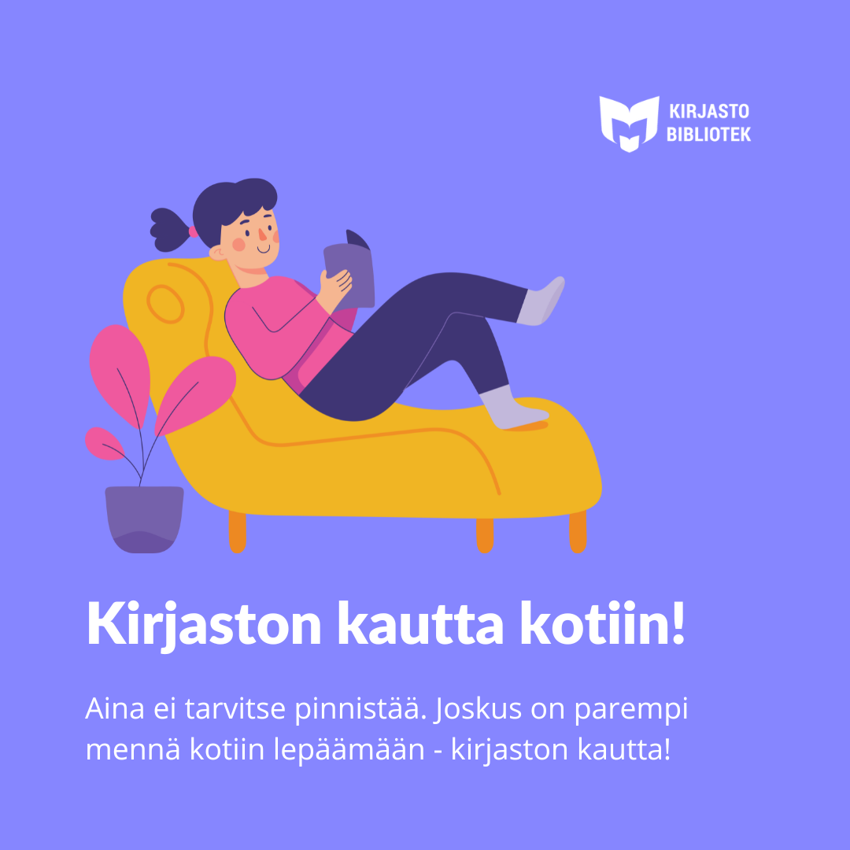

SV

Hej, du där. Just du. Skulle det vara bra att varva ner och vila en stund?

Man behöver inte alltid orka. Ibland är det bara bättre att gå hem och vila. Via biblioteket!

Läsning lugnar ett stressat sinne. Samtidigt slappnar kroppen av och återhämtar sig.

Vad läser du när du vill "stänga av hjärnan"? Dela dina lästips med oss och andra i kommentarerna eller ta till dig andras tips!

# Kirjastossa saat olla oma itsesi.

“Ihanaa, kun kirjastossa saa olla vaan oma itsensä.”

Niinpä. Kirjastossa voit olla juuri sellainen kuin olet - ilman suorituspaineita. Kuka tahansa on tervetullut kirjastoon rauhoittumaan ja syventymään itseään kiinnostaviin asioihin.

Kirjasto on kaikkien yhteinen olohuone, jossa kunnioitetaan toisia. Voit löytää uusia mielenkiinnon kohteita, kehittää itseäsi tai vain nauttia olostasi - olitpa sitten todellinen lukutoukka, satunnainen selailija tai jotakin ihan muuta. Meille olet aina tervetullut! ❣

Meillä yhdessä, asiakkailla ja henkilökunnalla, on vastuu siitä, että kirjasto on turvallinen tila. *Jos kirjastollanne on käytössä turvallisen tilan periaatteet, tässä kohtaa voisi mainita siitä ja jos mahdollista, laittaa vaikka linkin josta voi tutustua periaatteisiin!*

#hidastaelämääkirjastoissa #kestäväkirjasto

"Det är härligt att bara få vara sig själv på biblioteket."

Visst är det? På biblioteket kan du vara precis som du är - utan att behöva prestera. Vem som helst är välkommen till biblioteket för att lugna ner sig och fördjupa sig i sådant som intresserar.

Biblioteket är allas gemensamma vardagsrum där man respekterar varandra. Du kan hitta nya intressen, utveckla dig själv eller bara njuta – vare sig du är en riktig läslus, en tillfällig bläddrare eller något helt annat. Du är alltid välkommen till oss! ❣

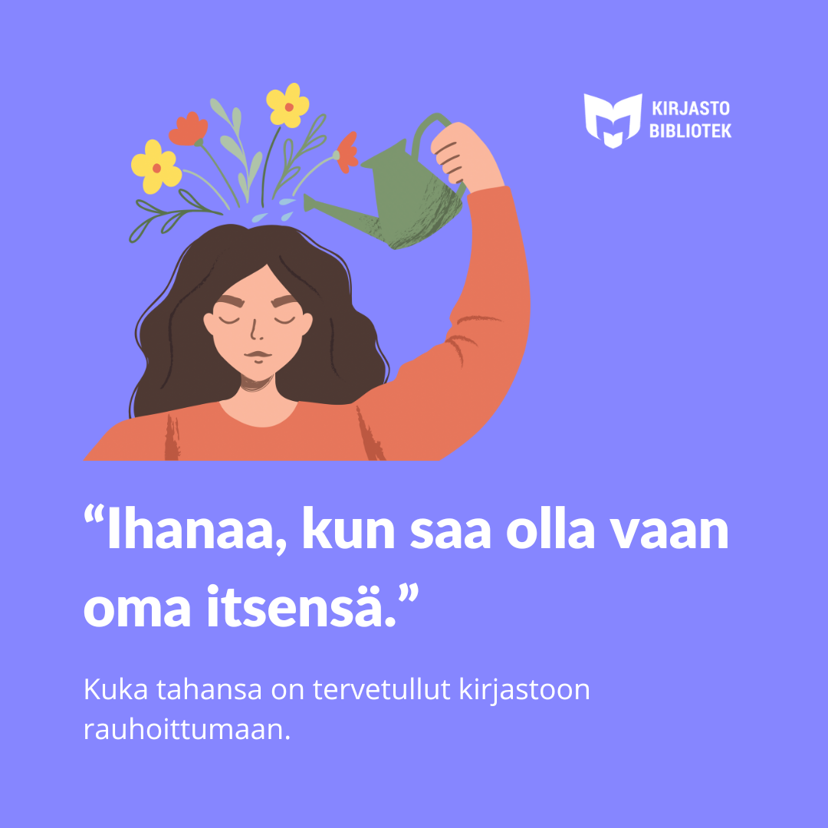

# Kirjastosta löytyy vaihtoehtoja kuluttamiselle.

Kuluttaako kuluttaa? Kirjastokorttia vinguttamalla et kuluta rahaa etkä planeettaa!

Sanotaan, että onnea ei voi ostaa. Kirjastosta löydät iloisia vaihtoehtoja kuluttamiselle.

Meillä voit viettää aikaa, kohdata kavereita, löytää kivaa tekemistä ja osallistua tapahtumiin ilman painetta kuluttaa rahaa.

Hyllyiltämme löydät myös inspiraatiota hyvään elämään ja esinelainaamosta välineitä ilahduttaviin harrastuksiin.

Millaiset asiat sinulle tuottavat aitoa pitkää onnea hetkellisen kulutushurman sijasta? Kerro vinkkisi meille ja muille kommenteissa!

#hidastaelämääkirjastoissa #kestäväkirjasto  
  
**

Känns det tungt att konsumera? Genom att använda bibliotekskortet sparar du både pengar och planetens resurser!

Det sägs att man inte kan köpa lycka. På biblioteket hittar du glada alternativ till konsumtion.

SV

Hos oss kan du tillbringa tid, träffa kompisar, hitta trevligt tidsfördriv och delta i evenemang utan press att spendera pengar.

På våra hyllor hittar du också inspiration till ett gott liv och i utlåningen av föremål hittar du redskap för glädjande hobbyer.

Vilka saker ger dig äkta lycka i stället för tillfällig konsumtionsglädje? Berätta dina tips för oss och andra i kommentarerna!

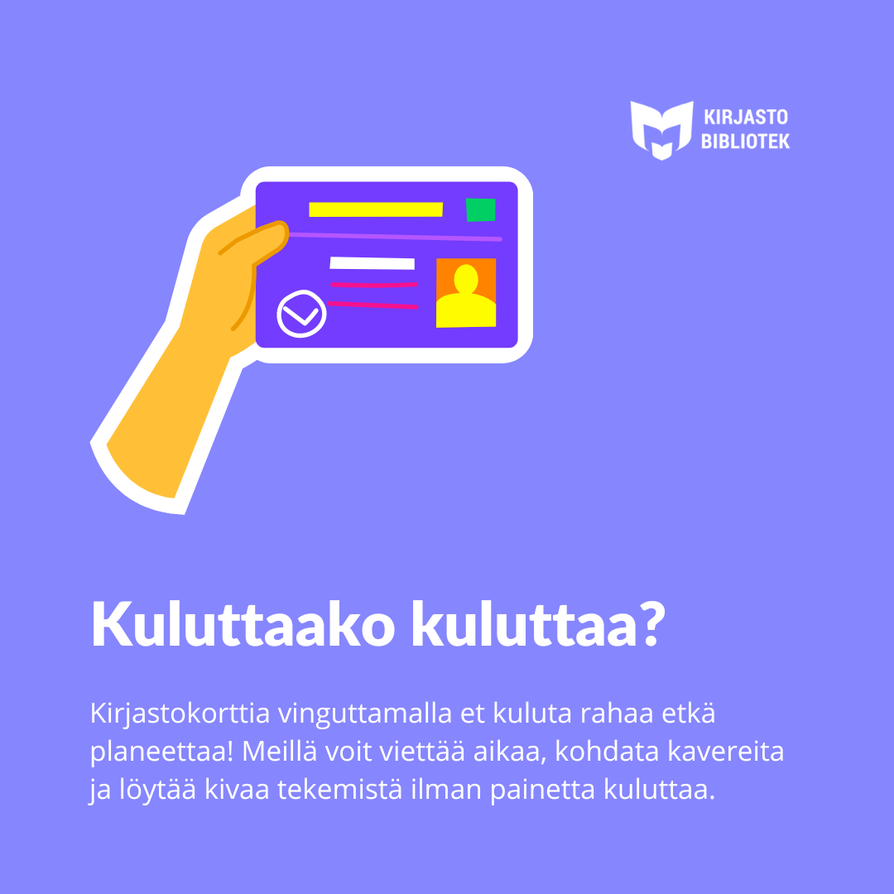

# Kirjastosta löytyy inspiraatiota kestävään elämään.

Uppoudu unelmiin ja tietoon ✨

Kirjaston hyllyiltä löytyy ikkunoita toisiin tapoihin olla ja ajatella.

Sukellukset erilaisiin maailmoihin vahvistavat mielikuvitusta, empatiaa ja ajattelua. Kaikki tärkeitä taitoja, joiden avulla suunnistaa kohti itselle, läheisille ja planeetalle hyvää tekevää elämää!

Kaipaatko inspiraatiota? Tutustu kokoelmiin tai kysy henkilökunnalta kirjavinkkejä!

#hidastaelämääkirjastoissa #kestäväkirjasto

**

SV

Fördjupa dig i drömmar och kunskap ✨

På bibliotekets hyllor finns fönster till andra sätt att leva och tänka.

Djupdykningar i olika världar stärker fantasin, empatin och tänkandet. Alla är viktiga färdigheter som styr dig mot ett liv som gör dig, dina närstående och planeten gott.

Behöver du inspiration? Bekanta dig med samlingarna eller fråga personalen om boktips!

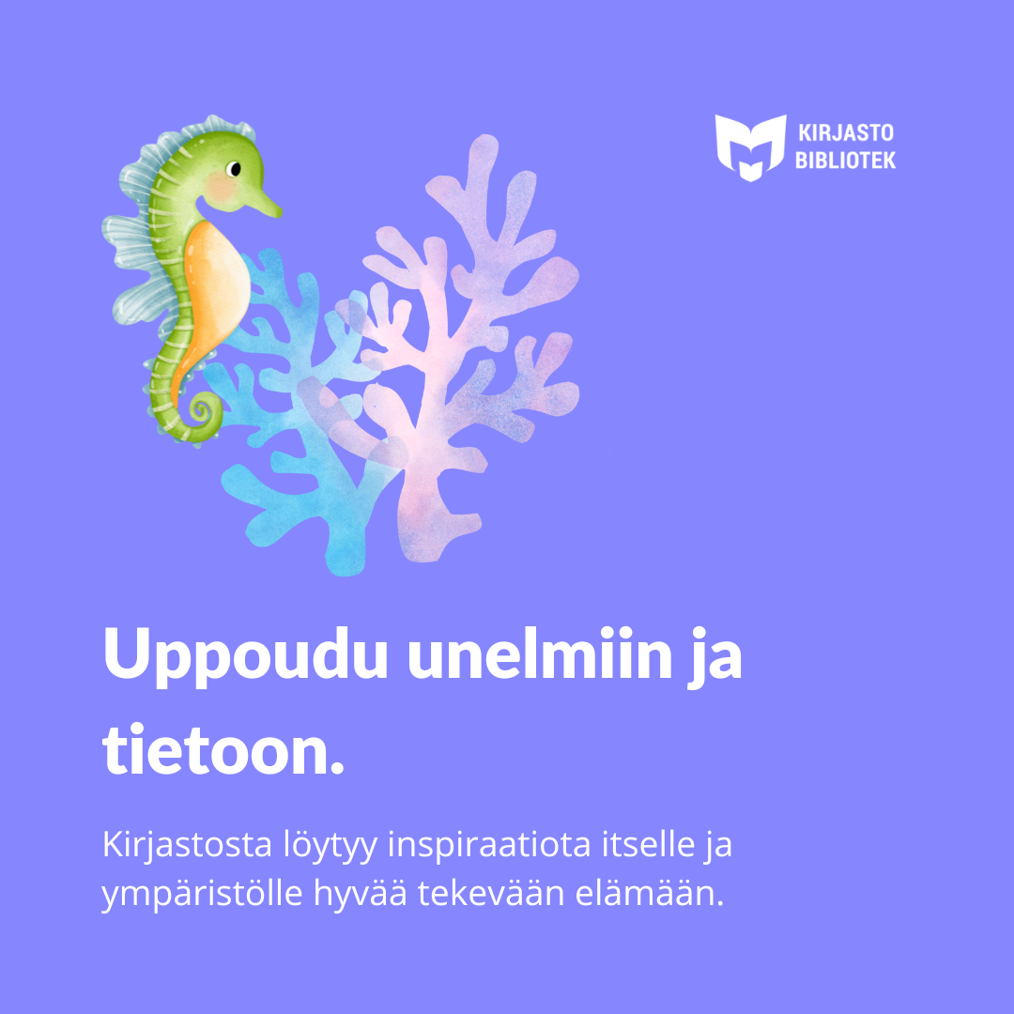

# Kirjastonhoitajan keskittymisvinkit –postaussarja

*(Näitä postauksia voi tehdä useamman niin, että mahdollisimman moni kirjaston työntekijä jakaa omat keskitttymisvinkkinsä omissa postauksissaan. Aidot kommentit ihmisiltä kiinnostavat!)*

Hop, hep, huomio! Nyt seuraa kirjastonhoitajan keskittymisvinkki 🎯

*“Tähän lainaus kirjastonhoitajalta, jossa yksi tai useampi vinkki keskittymisen harjoitteluun (esim. Mikä auttaa keskittymään, millainen ympäristö on hyvä, millaisia apuvälineitä voi käyttää, miten voi luoda itselleen aikaa ja tilaa keskittymiselle, millaisia pieniä harjoituksia voi tehdä keskittymisen vahvistamiseksi, tai vaikka mikä kirja on ollut niin mukaansatempaava, että keskittyminen ollut helppoa?)”*

#hidastaelämääkirjastoissa #keskittymisvinkit

SV

Hej, hop, hör upp! Nu följer ett koncentrationstips.

*“Tähän lainaus kirjastonhoitajalta"*

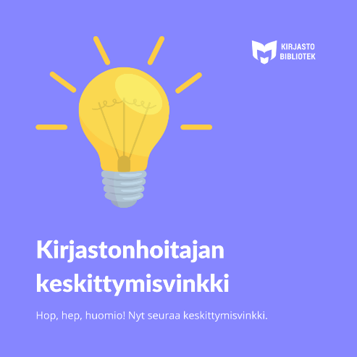 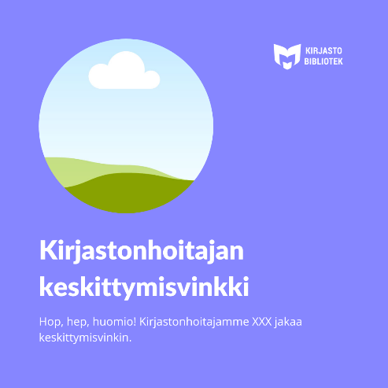

*(Kuvakehykseen voi laittaa Canvassa vinkkaajan kuvan tai käyttää kuvituskuvaa)*

# Hengähdysbingo

Bingo!

Kun arki alkaa humista päässä, kirjastosta löytyy tilaa rauhoittua. Ihan jokaiselle.

Millä tavalla sinä olet rentoutunut tai palautunut viimeisen viikon aikana?

Bingon saanut voittaa rauhallisemman mielen! Jos bingoruudukostasi taas puuttuu osumia, olet tervetullut kirjastoon rauhoittumaan hetkeen, nauttimaan olostasi ja täyttämään puuttuvat ruudut 💛

Saitko bingon? Kerro kommenteissa!

SV

Bingo!

När vardagen får det att gå runt i huvudet finns det utrymme att lugna sig på biblioteket. För alla.

På vilket sätt har du slappnat av eller återhämtat dig under den senaste veckan?

Den som får bingo vinner ett lugnare sinne! Om det saknas träffar i din bingoruta är du välkommen till biblioteket för att slappna av en stund, trivas och kryssa för de rutor som saknas

Fick du bingo? Berätta i kommentarerna!

